Игра "Знатоки Конституции РФ" 10-11 класс

Ход мероприятия:
- Вступление ведущего. Представление участников игры, жюри, ассистентов. Объявление порядка игры.
- Презентация команд.
Команда должна представить себя, сообщив своё название, капитана, продемонстрировав общий символ. (2 балла)
Игра состоит из нескольких этапов. Каждая группа получает задание, с некоторыми из них работает в течение 5 минут. Далее команды получают другое задание, а члены жюри во время работы детей проверяют предыдущий этап. К окончанию игры результаты будут известны сразу.
Учитель: Ребята, сегодня мы с вами узнаем поближе главный закон России - Конституцию Российской Федерации. Наше занятие пройдет в форме игры.
Каждая команда должна пройти несколько этапов. Сейчас капитаны вытянут названия первого этапа, и вы приступите к работе.
- Про Конституцию вы будете все больше узнавать через нашу игру. Начнем.
Команды, получите задания.
Подходят капитаны команд и получают задания.
Этапы:
1. «Закончи предложение».
На этом этапе учащиеся получают лист с написанными предложениями без окончаний. Ребятам в течение 5 минут необходимо дописать нужные слова.
Задание к этапу:
1. Статья 2.
Человек, его права и свободы являются... (высшей ценностью)
2. Статья 14.
Религиозные объединения отделены от государства и равны... (перед законом)
3. Статья 19.
Все равны перед законом и ... (судом)
4. Статья 21.
Достоинство личности охраняется... (государством)
5. Статья 22.
Каждый имеет право на свободу и ... (личную неприкосновенность)
6. Статья 23.
Каждый имеет право на неприкосновенность частной жизни, личную и семейную тайну, защиту... (своей чести и доброго имени)
7. Статья 29.
Каждому гарантируется свобода мысли и... (слова)
8. Статья 41.
Каждый имеет право на охрану здоровья и... (медицинскую помощь)
9. Статья 46.
Каждому гарантируется судебная защита его прав и... (свобод)
10. Статья 58.
Каждый обязан сохранять природу и окружающую среду, бережно относиться к... (природным богатствам)
11. Статья 60.
. Гражданин Российской Федерации может самостоятельно осуществлять в полном объеме свои права и обязанности с... (18лет)
12. Статья 91.
Президент Российской Федерации обладает... (неприкосновенностью)
13. Статья 118.
Правосудие в Российской Федерации осуществляется только... (судом).
(по 1 баллу за верный ответ)
2. «Викторина».
Командам по очереди задаются вопросы.
1. Сколько разделов в Конституции Российской Федерации? (Два)
2. Сколько глав в Конституции Российской Федерации? (Девять глав)
3. На сколько лет избирается Президент Российской Федерации? (На шесть лет)
4. Во сколько лет можно стать Президентом Российской Федерации? (Не моложе 35 лет)
5. Из скольких палат состоит Федеральное Собрание? (Из двух - Совет Федерации и Государственная Дума)
6. Какую власть осуществляет Правительство Российской Федерации? (Исполнительную)
7.Сколько лет должно быть гражданину Российской Федерации, чтобы стать судьей? (25 лет)
8.Чтобы стать Депутатом Государственной Думы, сколько должно быть лет гражданину Российской Федерации? (21 год)
9. Кто является единственным источником власти и носителем суверенитета в Российской Федерации? (Многонациональный народ)
10. Что имеет высшую юридическую силу? (Конституция Российской Федерации)
11. Что подлежит официальному опубликованию? (Законы)
12. С какого возраста гражданин Российской Федерации может самостоятельно осуществлять в полном объеме свои права и обязанности? (С 18 лет)
13. Что по Конституции Российской Федерации является высшей ценностью? (Человек, его права и свободы)
14. Сколько статей в Конституции Российской Федерации? (137 статей)
(по 1 баллу за верный ответ)
3. «Восстанови истину».
Учащимся раздается лист с неправильным текстом статей Конституции. Задача ребят - написать рядом правильный текст. Задания к этапу:
1. Российская Федерация - Россия - есть тоталитарное государство с монархической формой правления. (Российская Федерация - Россия есть демократическое федеративное правовое государство с республиканской формой правления)
2. Достоинство личности охраняется самой личностью, а не государством. (Достоинство личности охраняется государством)
3. До судебного решения лицо не может быть подвергнуто задержанию на срок не более 72 часов. (До судебного решения лицо не может быть задержано на срок не более 48 часов)
4. Граждане Российской Федерации не имеют право собираться мирно, без оружия, проводить собрания, митинги и демонстрации, шествия и пикетирования. (Граждане Российской Федерации имеют право собираться мирно, без оружия, проводить собрания, митинги и демонстрации, шествия и пикетирования)
5. Право частной собственности охраняется гражданином. (Право частной собственности охраняется законом)
6.Гражданин Российской Федерации может быть выслан за пределы Российской Федерации и может быть выдан другому государству. (Гражданин Российской Федерации не может быть выслан за пределы Российской Федерации или выдан другому государству)
7.3акон, устанавливающий или отягчающий ответственность, имеет обратную силу.
(Закон, устанавливающий или отягчающий ответственность, обратной силы не имеет)
8. Только избранные люди имеют право на свободу и личную неприкосновенность. (Каждый имеет право на свободу и личную неприкосновенность)
9. В Российской Федерации признается идеологическое единство. (В Российской Федерации признается идеологическое многообразие)
10. Совет Федерации и Государственная Дума заседают совместно. (Совет Федерации и Государственная Дума заседают раздельно)
4. «Язык Закона».
Ведущий: 4 этап называется «Язык закона». Положения Конституции, как и любого другого закона, не может формулироваться случайными словами. Для этого есть специальная терминология.
Задание: каждой команде за 1 минуту нужно подобрать термины к приведённым выражениям.
Как называется:
Вопрос | Ответ
1.Торжественное вступление к тексту Конституции - | Преамбула
2. Выражение недоверия Президенту со стороны парламента - | импичмент
3. Всенародное голосование | референдум
4. Многообразие, множественность | плюрализм
5. Независимость, самостоятельность | суверенитет
(по 1 баллу за верный ответ)
5.“Союз нерушимый…”
Название следующего конкурса – “Союз нерушимый…”. Конечно, он будет посвящён вопросам федеративного устройства нашего государства. Мы проживаем в одном из субъектов Федерации – в Алтайском крае. Согласно Конституции, каждый субъект федерации имеет свои права и полномочия, но есть такие вопросы, которые являются полномочиями федерального центра. Сейчас я прочитаю вопросы. Для каждой команды – свой вопрос. На вопрос нужно дать только один ответ – да или нет. В вашем распоряжении 1 минута. Каждая верная позиция оценивается в 1 балл.
Может ли Алтайский край… | Да или нет
Выпускать свои деньги | Нет
Сформировать свою армию | Нет
может ли Департамент образования Забайкальского края ввести новые предметы в школе в дополнение к федеральной системе школьного образования?; | Да
заключить внешнеторговый договор с Китаем?; | Нет
сформировать своё правительство? | Да

(по 1 баллу за верный ответ)
6. «Вопросы-минутки» (для всех команд).
Необходимо ответить на вопрос за 1 минуту. Для ответа участники команд поднимают руку после того, как будет прочтен весь текст вопроса.
- В США он называется Конгресс, в Швеции – риксдаг, в Германии – рейхстаг, в Польше – сейм. Как, в соответствии с Конституцией, он называется в нашей стране? (Федеральное собрание)
- Суд выносит приговор, Президент подписывает Указ, Государственная Дума принимает закон. Как называются решения Правительства? (постановления)
(по 1 баллу за верный ответ)
7. Обязанности. Назовите обязанности граждан Р.Ф. ,закрепленные в Конституции. (Не менее трех) (Защищать Отечество, платить налоги, соблюдать законы, охранять природу и т. д.)
8. Заполните пробелы в схеме. (1.Законодательная власть, 2.судебная власть, 3.Президент, 4.правительство, 5.Государственная дума)
Органы власти в Р.Ф.

1
Глава государства.
Исполнит. власть.
2

3
Федеральное собрание.
4
Различные суды.

Совет федераций | 5

9. «Заморочки»
1. Нецензурная брань учащихся в школе – это издержки культуры или противоправное деяние? (Противоправное действие – мелкое хулиганство)
2. В любом ли возрасте лицо может быть привлечено к уголовной ответственности? (Нет, Только с16 лет, а за тяжкие преступления – с 14 лет)
3. Может ли быть привлечен к уголовной ответственности 14-летний подросток, вымогавший деньги у одноклассников? (Да)
4. Можно ли расценивать как шалость заведомо ложное сообщение школьника о готовящемся взрыве в школе? (Нет. Это преступление)
5. С какого возраста учитывается мнение ребенка в ходе судебного или административного разбирательства обязательно? (С 10 лет)
6.Откуда может взяться имущество в собственности несовершеннолетнего? (Доходы, дар, наследование, приобретенное на его средства)
7.Кто пользуется преимущественными правами в отношении детей – отец или мать? (Оба равноправны)
8.Может ли 12-летней подросток разрешить своим друзьям поиграть на компьютере, подаренным ему на День Рождения? (С согласия родителей)
10. Конкурс «Пантомима»
Команда должна без слов изобразить для своих болельщиков то право, которое написано на карточке, а болельщики должны отгадать его.
№1
1.Право на образование
2.Право на труд

№2
1.Право на жилище
2.Право на отдых

11. Конкурс «Личности»
- Задание следующее: вам нужно определить, как зовут людей на этих фотографиях.
Фотографии:
- Михаил Сергеевич Горбачёв – последний генеральный секретарь ЦК КПСС.
- Александр Богданович Карлин -Губернатор Алтайского края
3) Сергей Кужугетович Шойгу –министр обороны РФ
4) Владимир Владимирович Путин – Президент России.
5) Владимир Вольфович Жириновский - основатель и председатель Либерально-демократической партии России (ЛДПР).
6) Борис Николаевич Ельцин - первый президент РФ.
7) Дмитрий Анатольевич Медведев – 3-ый президент РФ.
8) Геннадий Андреевич Зюганов –председатель коммунистической партии РФ

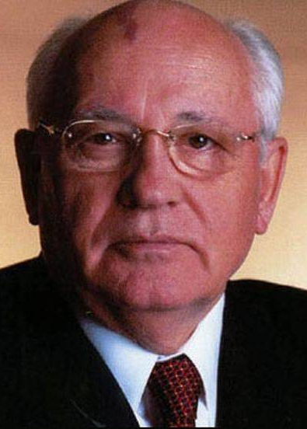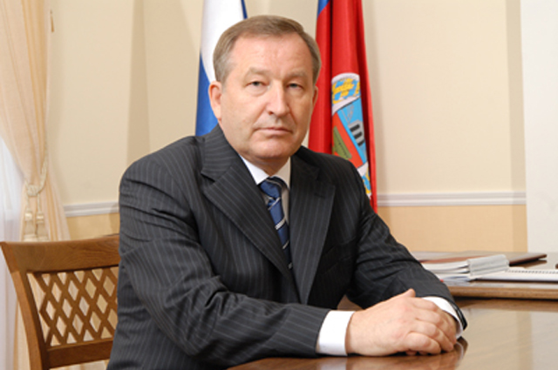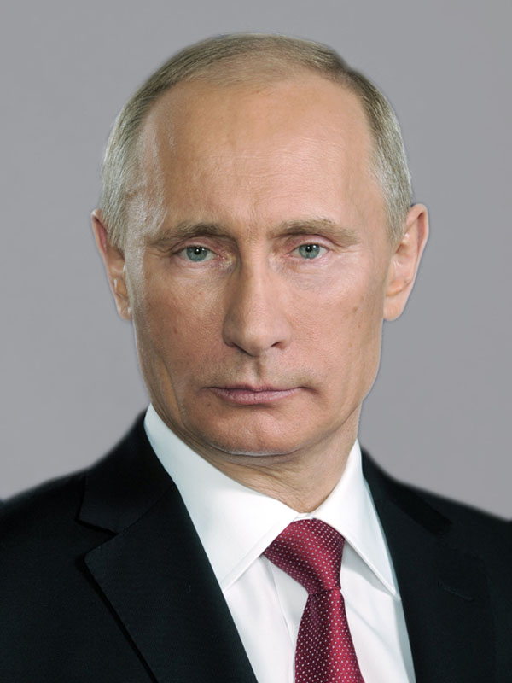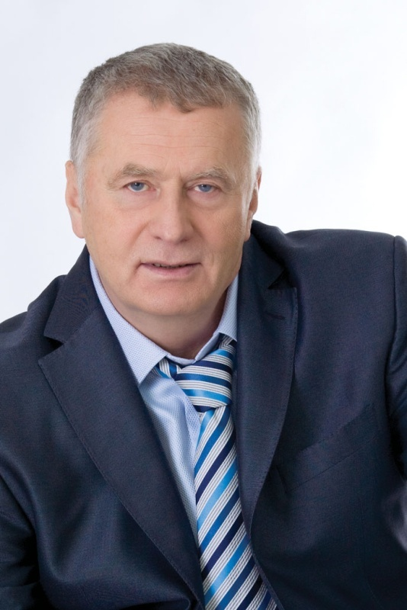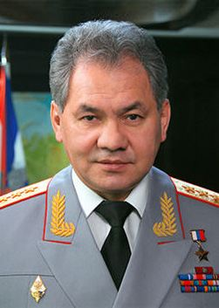
Учитель: Вот и закончилась наша игра. Думаю, что пока вы выполняли задания, еще что-то почерпнули для себя из главного закона страны. Давайте подведем итоги.
Жюри подводит итоги, награждает победителей (команда-победительница; 1 игрок как «Знаток Конституции РФ»).

Тесты
1. Когда принята Конституция РФ?
А. 8 декабря 1991 г.
Б. 7 октября 1977 г.
В. 5 декабря 1993 г.
Г. 12 декабря 1993 г.
Ответ: Г
2. Что в переводе с латинского означает слово «конституция»?
А. Устройство
Б. Порядок
В. Возделывание
Г. Государство
Ответ: А
3. Что является высшей ценностью в РФ?
А. Федеральные законы
Б. Человек, его права и свободы
В. Суверенитет страны
Г. Местное самоуправление
Ответ: Б
4. Кто является носителем суверенитета и единственным источником власти в РФ?
А. Президент РФ
Б. Многонациональный народ
В. Политические партии
Г. Федеральное Собрание РФ
Ответ: Б
5. Какой субъект РФ имеет собственную конституцию?
А. Область
Б. Край
В. Автономный округ
Г. Республика
Ответ: Г
6. С какого возраста гражданин РФ может участвовать в избирательном процессе?
А. 16 лет
Б. 18 лет
В. 21 год
Г. 25 лет
Ответ: Б
7. Кто, согласно Конституции РФ, является Верховным Главнокомандующим Вооруженными силами РФ?
А. Министр обороны РФ
Б. Глава ФСБ
В. Председатель Правительства РФ
Г. Президент РФ
Ответ: Г
8. На какой срок избирается Президент РФ?
А. 6 лет
Б. 5 лет
В. 4 года
Г. 7 лет
Ответ: А
9. Кто, согласно Конституции РФ, принимает решение об отставке Правительства РФ?
А. Президент РФ
Б. Государственная Дума РФ
В. Конституционный Суд РФ
Г. Совет Федерации
Ответ: А
10. Сколько депутатов входит в состав Государственной Думы РФ?
А. 250
Б. 350
В. 450
Г. 425
Ответ: В
11. Какие виды нормативно-правовых актов издает Президент РФ?
А. Указы и распоряжения
Б. Приказы
В. Постановления
Г. Федеральные законы
Ответ: А
12. Председатель Правительства РФ назначается Президентом РФ с согласия:
А. Совета Федерации
Б. Государственной Думы
В. Конституционного Суда РФ
Г. Генеральной Прокуратуры РФ
Ответ: Б
13. Судьей, согласно Конституции РФ, могут быть граждане, достигшие возраста:
А. 18 лет
Б. 21 года
В. 25 лет
Г. 27 лет
Ответ: В
14. Кто может временно исполнять обязанности Президента РФ?
А. Председатель Правительства
Б. Председатель Государственной думы
В. Председатель Совета Федерации
Г. Глава Администрации Президента
Ответ: А
15. Сколько всего конституций было в истории нашей страны?
А. 4
Б. 5
В. 6
Г. 7
Ответ: Б
16. Конституция РФ была принята:
А. Государственной Думой РФ
Б. на всенародном референдуме
В. Советом Федерации
Г. Конституционным Судом РФ
Ответ: Б
17. Какая форма правления закреплена в Конституции РФ?
А. республика
Б. монархия
В. федерация
Г. демократия
Ответ: А
18. Какие слова содержатся в преамбуле Конституции РФ?
А. Мы, депутаты Государственной Думы
Б. Мы, многонациональный народ
В. Мы, Президент РФ
Г. Мы, субъекты РФ
Ответ: Б
19. Какой субъект РФ имеет статус города федерального значения?
А. Владивосток
Б. Санкт-Петербург
В. Калининград
Г. Сочи
Ответ: Б
20. Какой субъект РФ не существует?
А. Челябинская область
Б. Еврейская автономная область
В. Пермская область
Г. Оренбургская область
Ответ: В
21. С какого возраста гражданин РФ может самостоятельно осуществлять свои права и обязанности?
А. 21 год
Б. 14 лет
В. 16 лет
Г. 18 лет
Ответ: Г
22. Кто, согласно Конституции РФ, является главой государства?
А. многонациональный народ
Б. Президент РФ
В. Председатель Правительства РФ
Г. Председатель Совета Федерации
Ответ: Б
23. На какой срок избирается Государственная Дума РФ?
А. 4 года
Б. 5 лет
В. 6 лет
Г. 7 лет
Ответ: Б
24. Кто назначает выборы Государственной Думы РФ?
А. Председатель Правительства РФ
Б. Председатель Гос. Думы РФ
В. Председатель Конституционного Суда
Г. Президент РФ
Ответ: Г
25. Сколько политических партий представлено в Государственной Думе шестого созыва?
А. 4
Б. 5
В. 6
Г. 7
Ответ: А
26. Какие виды нормативно-правовых актов издает Правительство РФ?
А. Указы
Б. Постановления и распоряжения
В. Приказы
Г. Федеральные законы
Ответ: Б
27. В каком случае палаты Федерального Собрания РФ могут собраться на совместное заседание?
А. Заслушивание послания Президента РФ
Б. Принятие верительных грамот иностранных послов
В. Объявление амнистии
Г. Принятие федерального закона
Ответ: А
28. Сколько судей входит в состав Конституционного Суда РФ?
А. 12
Б. 15
В. 17
Г. 19
Ответ: Г
29. Кто согласно Конституции, открывает первое заседание Государственной Думы нового созыва?
А. Президент РФ
Б. Председатель Конституционного Суда
В. Председатель Совета Федерации
Г. Старейший по возрасту депутат
Ответ: Г
30. Сколько субъектов РФ существует сегодня?
А. 89
Б. 86
В. 83
Г. 82
Ответ: В

1. «Закончи предложение».
1. Статья 2.
Человек, его права и свободы являются...
2. Статья 14.
Религиозные объединения отделены от государства и равны...
3. Статья 19.
Все равны перед законом и ...
4. Статья 21.
Достоинство личности охраняется...
5. Статья 22.
Каждый имеет право на свободу и ...
6. Статья 23.
Каждый имеет право на неприкосновенность частной жизни, личную и семейную тайну, защиту...
7. Статья 29.
Каждому гарантируется свобода мысли и...
8. Статья 41.
Каждый имеет право на охрану здоровья и...
9. Статья 46.
Каждому гарантируется судебная защита его прав и...
10. Статья 58.
Каждый обязан сохранять природу и окружающую среду, бережно относиться к...
11. Статья 60.
Гражданин Российской Федерации может самостоятельно осуществлять в полном объеме свои права и обязанности с...
12. Статья 91.
Президент Российской Федерации обладает...
13. Статья 118.
Правосудие в Российской Федерации осуществляется только...

3. «Восстанови истину».
1. Российская Федерация - Россия - есть тоталитарное государство с монархической формой правления.

2. Достоинство личности охраняется самой личностью, а не государством.

3. До судебного решения лицо не может быть подвергнуто задержанию на срок не более 72 часов.

4. Граждане Российской Федерации не имеют право собираться мирно, без оружия, проводить собрания, митинги и демонстрации, шествия и пикетирования.

5. Право частной собственности охраняется гражданином.

3. «Восстанови истину».
1. Гражданин Российской Федерации может быть выслан за пределы Российской Федерации и может быть выдан другому государству.

2.3акон, устанавливающий или отягчающий ответственность, имеет обратную силу.

3. Только избранные люди имеют право на свободу и личную неприкосновенность.

4. В Российской Федерации признается идеологическое единство.

5. Совет Федерации и Государственная Дума заседают совместно.

8. Заполните пробелы в схеме.
Органы власти в Р.Ф.

1
Глава государства.
Исполнит. власть.
2

3
Федеральное собрание.
4
Различные суды.

Совет федераций | 5

8. Заполните пробелы в схеме
Органы власти в Р.Ф.

1
Глава государства.
Исполнит. власть.
2

3
Федеральное собрание.
4
Различные суды.

Совет федераций | 5

